我百分练习系统

绪论
《我百分练习系统》为学习者提供课后练习平台，系统采用练习与考试两种模式，练习模式巩固平时所学；考试模式模拟考试环境，检测学习效果。

系统框架
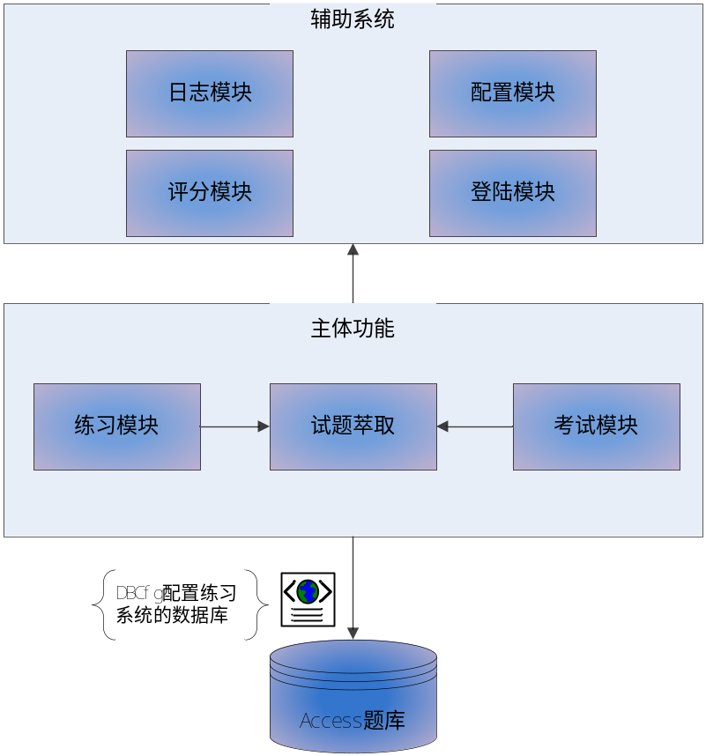
图 1.1
图（1.）所示为系统的框架：
系统采用Access数据库，通过DBCfg.xml配置文件可以选择系统连接的数据库。
试题萃取模块：根据试题萃取配置，从Access数据库抽取试题。
练习模块：采用练习模式，组织试题萃取模块抽取的试题，提供练习功能。
考试模块：采用考试模式，组织试题萃取模块抽取的试题，提供考试功能。
日志模块：记录用户的答题信息，用于恢复上次练习与考试。
评分模块：对用户答题进行评分。
配置模块：维护系统的配置文件。
登陆模块：提供用户登陆系统的功能。

流程
系统模块之间协作流程如图(1.2)
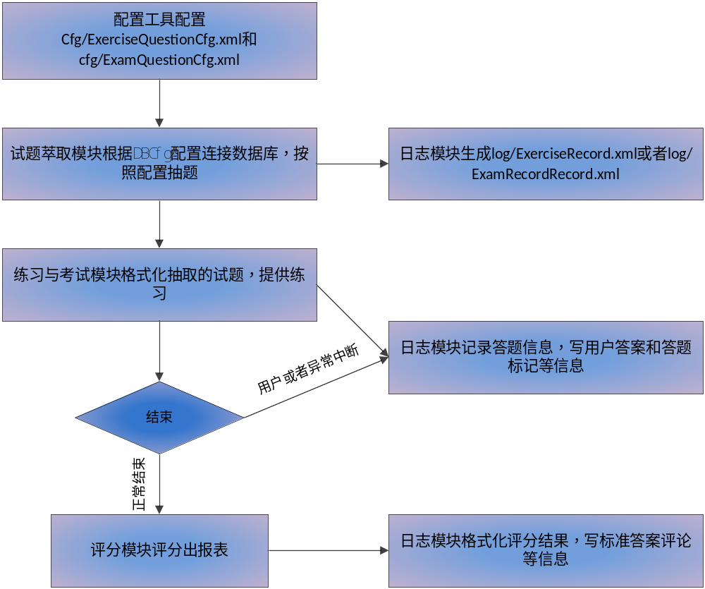
图 1.2

系统实现

总体规范
- 所有对话框字体为使系统字体，大小为9
待续

登陆模块

界面
登陆模块界面采用《我百分考试系统》登陆界面。如图（2.1）

图 2.1
登陆时检测有没有设置工作目录，没有设置工作目录需要设置工作目录，并且拷贝cfg、log等目录到工作目录。默认是c：\我百分练习系统\

规格
和《我百分考试系统》相同。

配置模块

系统配置文件
系统配置文件包括：
- 数据库配置文件：cfg/DBCfg.xml
- 试题抽取配置文件
包括练习试题抽取配置cfg/ExerciseQuestionCfg.xml和考试试题抽取配置cfg/ExamQuestionCfg.xml。格式参考cfg目录下的文件
- 考试时间设定。考试时间设定写进cfg/ExamQuestionCfg.xml。
- 工作目录设置，因为光盘运行，所以需要工作目录来保存练习cfg/WorkspaceCfg.xml

规格
1）提供配置文件的默认选项
2）提供配置文件的配置工具。数据库配置工具不提供（考试系统提供），因为光盘运行，但系统提供更换数据库的功能。图（2.2）为练习试题抽取配置，考试抽取试题配置一样。
需要提供：练习抽题配置工具，考试抽题配置工具，考试时间配置工具，工作目录设置工具
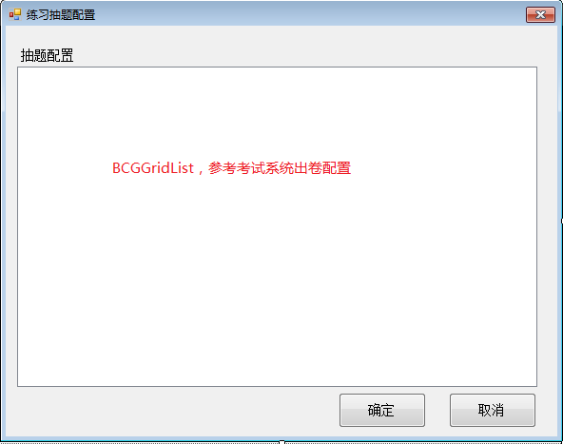
图 2.2
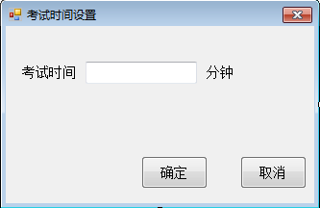
图 2.3
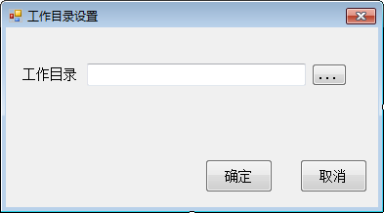
图 2.4

日志模块

功能
记录抽取的试题和中断时答题的位置，便于下次进入系统载入为完成的练习。考试不提供该功能。

规格
考试系统日志
- 每次练习抽取试题生产试题的记录，写ExamRecord201012092034.xml（ExamRecord+日期.xml）
写入题号、题型、OBJID和分数信息
- 每次答题记录答题的位置和答案，写入ExamRecord.xml
写入userAnswer和curno信息
- 用户主动终止练习时记录终止的位置。
写入curno信息
- 用户完成评分结束练习时备份
写入stdAnswer和description，curno为-1表示此次练习正常完成
ExamRecordRecord.xml格式参考log/ ExamRecordRecord.xml

练习系统日志
- 每次练习抽取试题生产试题的记录，写ExerciseRecord.xml
（ExerciseRecord+日期.xml）

写入题号、题型、OBJID和分数信息
- 每次答题记录答题的位置和答案，写入ExerciseRecord.xml
写入userAnswer和curno信息
- 用户主动终止练习时记录终止的位置。
写入curno信息
- 用户完成评分结束练习时备份
写入stdAnswer和description
ExerciseRecord.xml格式参考log/ExerciseRecord.xml

注：两个日志格式一样，定义LogMgr，和两个单实例类，一个负责考试一个负责练习。

评分模块

功能
评分模块对用户答题进行评分和解析。

规格
评分写log/ExerciseRecord.xml与log/ ExamRecordRecord.xml的stdAnswer和description字段，同时生成报表，备份log/ExerciseRecord.xml与log/ ExamRecordRecord.xml，参看2.4.2规格的第8条。

萃取试题模块

功能
按照cfg/ExerciseQuestionCfg.xml和cfg/ExamQuestionCfg.xml配置从数据库里取出试题。

规格
按照试题使用次数标准进行抽题，生成log/ExerciseRecord.xml或者log/ ExamRecordRecord.xml文件。

界面

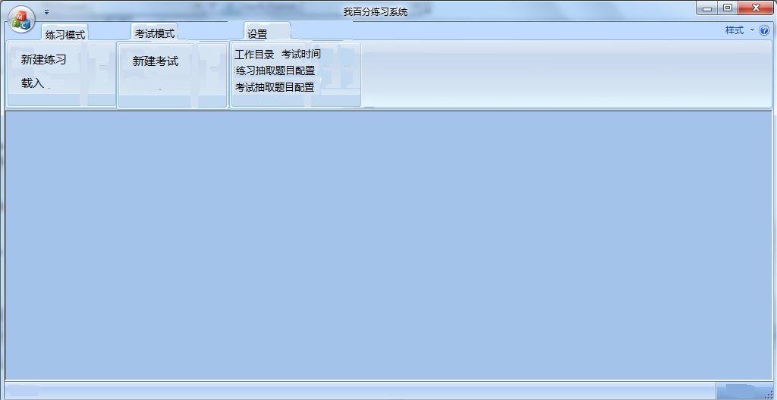
图 3.1
图（3.1）所示为系统的登陆后的界面，操作界面包括：练习模式面板、考试模式面板和设置面板。
练习模式面板包括：新建练习和载入。
新建练习根据cfg/ExerciseQuestionCfg.xml抽取试题，显示界面如图（3.2）所示
载入：弹出选择历史记录对话框，如图（3.3），列出所有没有完成的练习记录，currno不等于-1的练习记录。选择要载入的没有完成的练习。自动定位到没有完成的练习选项。
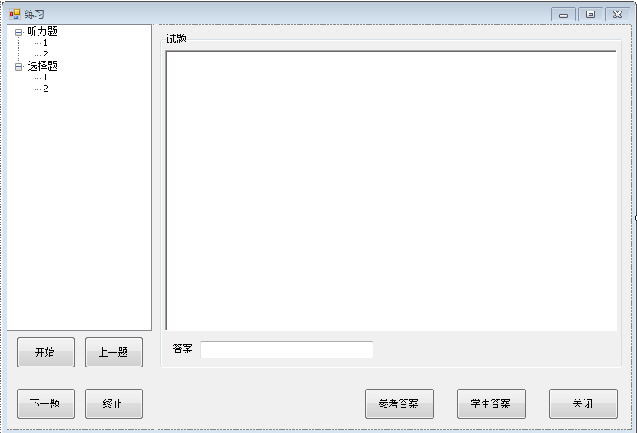
图 3.2
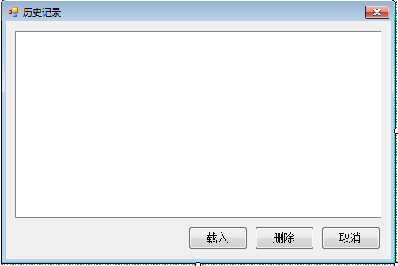
图 3.3
考试面板包括新建考试，考试界面和练习类似，有一个计时器。由于是练习系统，所有考试应该可以终止，
设置面板包括：工作目录的设置，系统启动检测有没有设置工作目录，如果没有设置工作目，然后拷贝配置文件到工作目录；练习、考试抽取试题的配置，考试时间的设置。

